**Технологическая карта урока по учебному предмету «Технология»**

Класс:   *5*

Учебник (УМК): Н. В. Синица, В. Д. Симоненко. Технология. Технология ведения дома. 5 класс

Учитель технологии Селезнёва С.В.

Тема урока: Снятие мерок  с фигуры человека

Тип урока*: урок первичного предъявления новых знаний*

Цель урока:*сформировать навыки по измерению фигуры человека*

Задачи урока: Образовательная: *ознакомить обучающихся с понятиями  о чертеже и выкройке швейного изделия****,*** *сформировать навыки по измерению фигуры человека.*

Развивающая: *способствовать развитию умение планировать свою работу, сообразительность, логическое мышление, внимание, пространственного мышления; развивать познавательный интерес к предмету, творческие способности;*

Воспитательная: *способствовать формированию навыков коммуникативного общения, воспитывать самостоятельность при выполнении работы, аккуратность и культуру труда, усидчивость, целеустремленность****.***

Оборудование и технические устройства, средства и инструменты ИКТ: *учебник, рабочая тетрадь, сантиметровая лента, компьютер, мультимедийный проектор.*

Характеристика учебных возможностей и предшествующих достижений учащихся класса, для которого проектируется урок:

*• регулятивными УУД:*

*формулировать вопросы по теме на основе опорных (ключевых и вопросительных) слов (2 уровень);*

*преобразовывать практическую задачу в учебно-познавательную совместно с учителем (2 уровень);*

*• познавательными УУД:*

*собирать и выделять информацию, существенную для решения проблемы, под руководством учителя (1 уровень);*

*У большинства учащихся не сформированы*

*• коммуникативные УУД:*

*высказывать и отстаивать свою точку зрения в нутрии группы. Умение отвечать на вопросы класса*

*• личностные УУД:*

*осуществлять рефлексию своего отношения к содержанию темы Воспитание чувства ответственности  перед классом  за порученное дело коллективом.*

**Формы обучения:** фронтальные, групповые, индивидуальные.

**Методы обучения:** объяснение с презентацией, демонстрация наглядного материала, инструктаж, самостоятельная - практическая работа, закрепление материала в форме игры.

Цели урока как планируемые результаты обучения, планируемый уровень достижения целей:

|  |  |  |
| --- | --- | --- |
| Вид планируемых учебных действий | Учебные действия | Планируемый уровень достижения результатов обучения |
| Предметные | Разделяют понятие «шаблон» и «выкройка» | 1 уровень – понимание, адекватное употребление в речи специальных терминов |
| Называют назначение и применение основных понятий | 2 уровень – анализ литературы |
| Расшифровывают условные обозначения мерок, приобретают опыт снятия мерок с фигуры человека | 2 уровень – сбор и анализ информации |
| Знакомятся с рациональной организацией рабочего места, соблюдением правил безопасного труда. |
| Регулятивные | Самостоятельно преобразуют практическую задачу  в познавательную. | 3 уровень – самостоятельное действие учащихся на основе усвоенного алгоритма действий |
|  | Научатся планировать свою деятельность, определять её цели и задачи; выполнять операции по технологическим картам; осуществлять итоговый и пошаговый контроль выполнения операций; оценивать правильность выполнения операций; вносить необходимые коррективы в действия  после его завершения на основе его оценки  и учета характера сделанных ошибок. |
| Познавательные | Осуществляют анализ и отбор информации, перерабатывать информацию для получения необходимого результата | 3 уровень – самостоятельные действия учащихся на основе усвоенного алгоритма действий |
| Коммуникативные | Предоставляют конкретное содержание сообщать его в устной и посменной форме | 2 уровень - совместные (групповые) выполняемые под руководством учителя действия учащихся в условиях взаимопомощи и взаимоконтроля |
| Учатся слушать собеседника и вести диалог; вступать в речевое общение и приходить к общему решению в совместной деятельности; | 3 уровень  - самостоятельное выполнение действий с дополнением на известный  алгоритм |
| Личностные | Ориентирование на развитие мотивов учебной деятельности; уважение к личности, доброжелательное отношение к окружающим, потребность в самовыражении, позитивная моральная самооценка; | 3 уровень  - самостоятельное выполнение действий с дополнением на известный  алгоритм |

Методы обучения: *рассказ, беседа, демонстрация наглядных пособий, фронтальный опрос, работа с учебником, работа с рабочей тетрадью, практическая работа, работа в группах.*

Ход урока

|  |  |  |  |  |  |  |  |  |  |  |  |  |  |  |  |
| --- | --- | --- | --- | --- | --- | --- | --- | --- | --- | --- | --- | --- | --- | --- | --- |
| **Этапы урока** | **Деятельность**  **учеников** | | | | | **Деятельность**  **учителя** | | | | **Задания для учащихся, выполнение которых приведёт к достижению запланированных результатов** | | **Формируемые УУД и предметные действия** | | | |
| **Предметные** | | **УУД** | |
| **I. Организация начала урока**  *Цель:*  начать урок в хорошем настроении, способствующем установлению доброжелательной  атмосферы в классе. Подготовка класса к восприятию материала | Оценивают свое эмоциональное состояние на начало урока. | | | | | 1.Приветствие. Учитель сообщает, что рад видеть ребят, говорит о своем настроении и показывает им улыбающийся смайлик. Затем демонстрирует остальные смайлики.  2. Проверка готовности учащихся к уроку. | | | | - Оцените свое настроение в начале урока, выбрав один из смайликов, отметьте его на полях оценочной таблицы.  https://documents.infourok.ru/1f6adce0-2f36-4feb-8172-899afc4cb78e/0/image001.jpg | |  | | *(Личностные УУД)*  Эмоциональное осознание себя и окружающего мира | |
| **II. Мотивация к учебной деятельности**  Цели:  Вызвать интерес к изучаемому материалу | Размышляют, отвечают на вопросы учителя. | | | | | Озвучивает пословицы, задает вопрос для размышления | | | | Давайте вспомним пословицы:  Семь раз отмерь – один раз отрежь.  Кроить – не шить, после не распорешь.  Как вы понимаете эти пословицы? | |  | | *(Личностные УУД)* Осуществляется актуализация личного жизненного опыта; смыслообразование.  *(Коммуникативные УУД).*  Планирование учебного сотрудничества с учителем и сверстниками.  *(Познавательные УУД)*  Поиск и выделение необходимой информации | |
| **III. Формулирование темы урока, постановка цели**  Цели:  Постановка целей с учётом уровня знаний учащихся. | Слушают, смотрят, вспоминают, делают выводы и обосновывают ответы. Высказывают свои предположения.  Предполагаемые ответы:  Сначала хорошо подумай, а потом говори; проверь работу, а потом отрезай. Во время раскроя надо быть очень внимательным, так как после вырезания деталей уже трудно будет исправить ошибки.  1.Шаблон – деталь, образец. 2. По которому вырезают несколько одинаковых деталей.  3..Из бумаги, картона.  4.Надо знать размеры.  Шили игольницу и вырезали детали по шаблонам.  5.Выкройка.  6.Размеры  (Мерки)  7. Пытаются формулировать тему, цель  и план урока. | | | | | Учитель предлагает обдумать, о чём пойдет речь.  Воспринимает (слушает), корректирует ответы учащихся, подводит к формулировке темы и целей. | | | | 1. А что такое шаблон?  2. Для чего нужны шаблоны?  3. Из чего делают шаблоны? Вы уже врезали какие – то детали  из ткани по шаблону?  4. Как вы думаете, что надо знать, чтобы изготовить шаблон?  5.А кто из вас знает, как называется шаблон, по которому выкраивают швейные изделия?  6.Что необходимо знать для построения выкройки?  Как вы думаете, какая тема нашего  урока?  7.Учитель уточняет ответы детей и формулирует тему урока.  8. Какова цель нашего урока, по какому плану мы достигнем нашей цели?  9. Учитель уточняет ответы детей и формулирует цель и план урока. | | Формирование конкретных знаний по теме | | *(Познавательные УУД*).  Формирование познавательной цели. Формулирование   проблемы.  *(Коммуникативные УУД).*   Коррекция высказанных мнений. Определение   целей.  (*Регулятивные УУД).*  Принимают и сохраняют учебную цель и задачу | |
| **IV. Изучение нового**  Цели:  получить новые знания и расширить кругозор обучающегося;  дать информацию о основных понятиях «чертеж», «выкройка»  ознакомить с устройством швейной машины, её основными узлами и деталями, регулирующими механизмами. | Смотрят. Анализируют  Отвечают. Трансформируют известные знания в новые ситуации.  Предполагаемый ответ:  1.Чертёж – это выполненный на бумаге с помощью чертёжных инструментов изображение предмета или детали с указанием их размеров.  2. Линейка, треугольник, карандаш, циркуль.  Затруднение  Читают на слайде определение, записывают понятия в тетрадь  Слушают других, пытаться принимать другую точку зрения, быть готовым изменить свою точку зрения | | | | | 1.Формулирует задание. Организует самостоятельную работу с учебником.  Наблюдает, направляет, и корректирует деятельность учащихся.  2.Наводящими вопросами помогает сформулировать понятия.  3.Демонстрирует и комментирует презентацию «Снятие мерок». | | | | С целью актуализации провожу беседу  по вопросам:  1.Что такое чертёж.  2. Какие чертёжные инструменты вам известны?  3. Попробуйте дать определение что такое «выкройка»  Какие возникли затруднения? Давайте сравним ваши ответы  с ответами, предложенными  Давайте дадим определение, что же такое конструирование швейных изделий  Сможем ли мы с вами сразу построить выкройку? Почему? Что нам надо знать?  Как видите возникают опять затруднения. | | Знать и оперировать основными понятиями | | *(Коммуникативные УУД).* Осознанно и произвольно строить высказывания.  Обосновывать своё мнение. Инициативное  сотрудничество в поиске и сборе информации.  Научится организации учебного сотрудничества и совместной дея­тельности с учителем и сверстниками; согласованию и ко­ординации совместной познавательно-трудовой деятельно­сти с другими её участниками;  оцениванию правильности выполнения учебной задачи, собственных возможностей её решения; диагностики резуль­татов познавательно-трудовой деятельности по принятым критериям и показателям.  *(Познавательные УУД).* Работать с разными источниками. Искать  и выделять информацию.  Отражать в устной или письменной форме результаты своей деятельности.  Осуществлять анализ просмотренной  презентации  с выделением главных понятий. Синтез как составление целого из частей.  *(Регулятивные УУД*).  Контроль и коррекция.  Соблюдать нормы и правила безопасности познавательно - трудовой деятельности и созидательного труда; соблюдению норм и правил культуры труда в соответствии с технологиче­ской культурой производства. | |
| Слушают, отвечают на вопросы, запоминают новые сведения.  Знакомятся с новым инструментом – сантиметровой лентой (читают информацию на слайде)  Научатся определять линии фигуры человека  Линия плеча  Линия груди  Линия таллии  Линия бедер  Линия колена  Дети думают, высказывают различные мнения, анализируют.  Учащиеся работают по карточкам  В рабочей тетради стр.42,  №2 (проверяют выполненную работу по слайду) | | | | | Формулирует задание. Обеспечивает самостоятельную работу с учебником, рабочей тетрадью; проверку выполнения упражнения. | | | | Мы решим их, если поиграем в игру «Ателье» и научимся у нее как правильно снимать мерки, которые необходимы нам для конструирования швейного изделия.  Кто мне назовёт инструменты и приспособления для изготовления выкройки?  Вы сегодня знакомитесь с новым для вас приспособлением – сантиметровой лентой.  Мерки снимаемые по линиям  записываются  знаками.  Результат одних мерок записывают полностью, а  других в половинном размере. Как вы думаете почему?  Давайте обобщим сделанные выводы. Запишем  основные линии  для снятия мерок, указав общепринятые сокращения. Сравните свои выводы с эталоном. Вернемся к пробному действию и узнаем, правильно ли вы определили… | | Научатся пользоваться сантиметровой лентой, изучат правила снятия мерок, условными обозначениями мерок познакомятся с основными линиями фигуры, | |
| **IV. Закрепление  нового**  Цель:  сформировать навыки работы с сантиметровой лентой   научить оценивать точность снятия мерок | Длятся на группы. Снимают мерки и записывают результат. Выполняют практическую работу с  основой на эталон и проговаривают каждый шаг во внешней речи  Работают парами: измеряемая (заказчик), измеряющий (закройщик) с поочередной сменой обязанностей.  Записи мерок производятся в рабочей тетради в таблице. | | | | | На данном этапе  учитель организует выявление учащимися места и причины затруднения.  1.Востановить выполненные операции и зафиксировать (вербально и знаково) место где возникло затруднение.  2. Соотнести свои действия с используемым способом действия и выявить и зафиксировать во внешней речи причину затруднений, те конкретные знания, которых недостает для выполнения  поставленной задачи | | | | Игра «Ателье», где каждый из вас побывает в роли и заказчика (человек, который хочет, чтобы ему сшили фартук в ателье), и закройщика (человек, который работает в этом ателье, снимает мерки для изготовления будущего изделия и от него не мало зависит, каким будет этот фартук). | | Научится снимать мерки, определять размер швейного изделия | | (*Коммуникативные УУД*)  Уметь работать в группе, согласовывать свои действия, владеть нормами и техникой общения.  Контроль, оценка  действий и коррекция  их и высказанных мнений.  (*Познавательные УУД*)  Практическое освоение методов познания. виртуальное и натурное моделирование технических объектов, продуктов и технологических процессов.  Выбор оснований и критериев для сравнения.   (*Личностные УУД*).  Восприятие, осмысление,  применение на практике и последующее повторение нового материала; формирование мотивации к обучению; умения оценивать поступки в соответствии с определённой ситуацией.   (*Регулятивные УУД*). Принимать,  сохранять учебную цель и задачи.  Осуществлять взаимоконтроль, оценку в форме сличения способа действия и его результата с заданным эталоном и коррекцию своих результатов.  Алгоритмизированно планировать процесс познавательно-трудовой деятельности;  соблюдать нормы и правила безопасности познавательно-трудовой деятельности икультуры труда. | |
| **V. Практическая работа**  Цель:  Организовать усвоение обучающимися нового материала. | При проведении данного этапа используется групповая форма работы:  -учащиеся самостоятельно выполняют задание нового типа,  -осуществляют их самопроверку, пошагово сравнивая с эталоном,  -организуется исполнительская рефлексия  хода реализации проекта.  Эмоциональная направленность этапа  состоит в организации ситуации успеха каждого ученика. | | | | | Наблюдает, руководит,  служит проводником,  оказывает содействие, контролирует.  Выявляет у обучающихся умения узнавать и соотносить факты с понятиями, правилами. | | | | Проверка  учителем практической работы учащихся по теме «Снятие мерок» | | Закрепят полученные знания на практике | |
| **VI. Контроль**  Цель:  Организовать усвоение обучающимися нового материала.  Проверить полученные знания. | Дети дают ответы.  Записывают в тетрадь алгоритм определения размера одежды. | | | | | Организовать повторение учебного содержания. | | | | Для закрепления полученных знаний ответим на вопросы:  1.      При помощи чего снимают мерки?  2.    В какой последовательности снимают мерки?  3.    Чем отмечают линию талии? Зачем?  4.    Какой буквой обозначают мерки длин? В каком объеме их записывают?  5.    Какой буквой обозначают мерки полуобхватов? В каком объеме их записывают и почему?  6.    Для чего необходимо снимать мерки?  7.    Что может быть с изделием ,если мерки сняты неправильно?  Учимся определять размер одежды. | |  | | (*Познавательные УУД*).  Структурирование знаний. Способность и умение производить простые логические действия (анализ, синтез, сравнение, обобщение и др.)  Построение логической цепи рассуждений.  *(Коммуникативные УУД).*  Инициативное сотрудничество*.*  *(Регулятивные УУД*).  Контроль и коррекция. | |
| **VII. Домашнее задание**  Цель:  Организовать обсуждение и запись домашнего задания. | Слушают, записывают, уточняют. | | | | | 1.Инструктаж по выполнению домашнего задания.  2.Задание учащимся на подготовку к следующему уроку.  3. Сообщение о теме следующего урока. | | | | ✓  Параграф 16, стр.95  ✓  Выполни задание «Используй компьютер»  ✓  Рабочая тетрадь сзадание №4 «Проверь себя»  ✓  Сними мерки с родственников и определи их размер.  На следующем уроке мы продолжим изучение темы «Конструирование одежды» и будем строить чертеж фартука в М 1Х4 и натуральную величину | | Закрепление знаний и умений, выработанных на уроке | | (*Познавательные УУД*).  Отработка алгоритма по изученной теме «Снятие мерок» Поиск  в Интернете  и переработка необходимой  нформации.  Развитие и углубление потребностей и мотивов     учебно-познавательной деятельности;  применение методов информационного поиска.  (*Личностные УУД*).  Восприятие, осмысление,  применение на практике и последующее повторение нового материала; формирование мотивации к обучению. | |
| **VIII. Рефлексия учебной деятельности на уроке**  Цели:  Организовать фиксацию нового содержания изученного на уроке и степень соответствия результатов деятельности на уроке поставленной в начале урока цели.  Организовать проведение самооценки учениками работы на уроке.  По результатам анализа работы на уроке зафиксировать направления будущей деятельности. | Называют основные позиции нового материала и как они их усвоили (что получилось, что не получилось и почему)  Рассуждают, оценивают, свои действия, удачи или неудачи. | | | | | Рефлексия учителя и учащихся о достижении целей урока.  Объективная и комментированная оценка результатов коллективного и индивидуального труда учащихся на уроке.  Выставление отметок в классный журнал и в дневники учащихся. | | | | Мы сегодня постарались Выполнить работу в срок  И попробуем все вместе Подвести сейчас итог.На сегодняшнем урок.  Тема: Сняли мы друг с друга              Сделали планирование.            Сочинили предложение-              Получили одобрение,              И  уходим мы домой              Слова для рифмы: коллекционирование, конструирование, копирование;  мерки,  дверки, юбки; «Как солдат уходит в бой», «Так довольные собой», «С заболевшей головой»  https://documents.infourok.ru/1f6adce0-2f36-4feb-8172-899afc4cb78e/0/image002.jpg Учитель предлагает оценить, как и в начале урока, 1)своё настроение в конце урока, выбрать один из смайликов и отметить его  на полях оценочной таблицы;  2) свою работу на уроке, поставив отметку в оценочной таблице. | |  | | (*Коммуникативные УУД*).  Обмениваются мнениями по изученному материалу, делятся впечатлениями.  Оценка и самооценка учебной деятельности; учащиеся выражают свои эмоции по поводу урока.  (*Регулятивные УУД).*  Выделение  и осознание учащимися того, что уже усвоено и что ещё подлежит усвоению, осознание качества и уровня усвоения.   (*Личностные УУД*).  Нравственно-этическое оценивание. | |
|  |  |  |  |  |  |  |  |  |  | |  | |  | |  | |

Приложение 1. Н. В. Синица, В. Д. Симоненко. Технология. Технология ведения дома. 5 класс

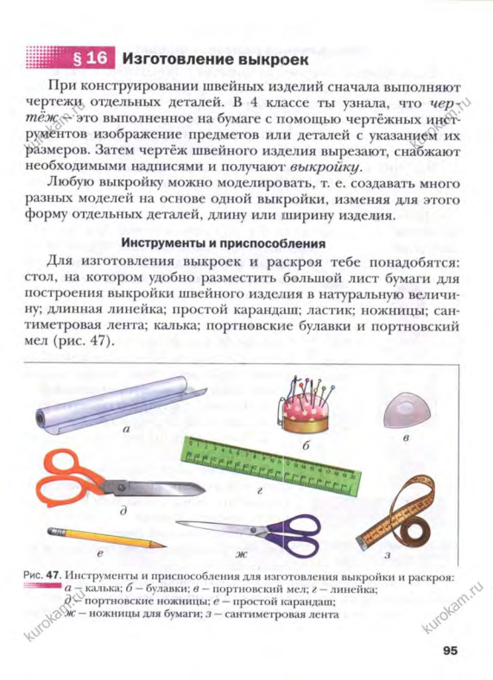 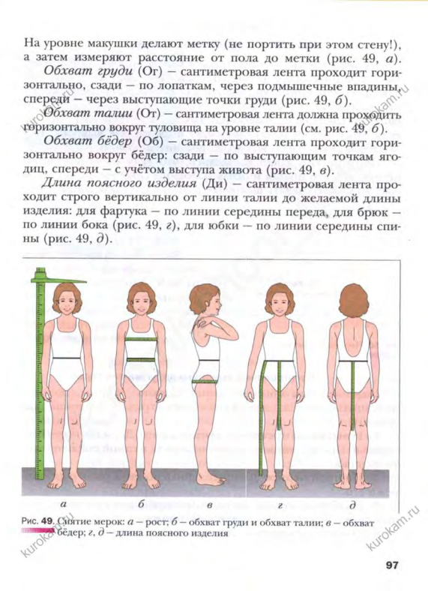

Приложение 2

Для этого, нам поможет следующий рисунок:

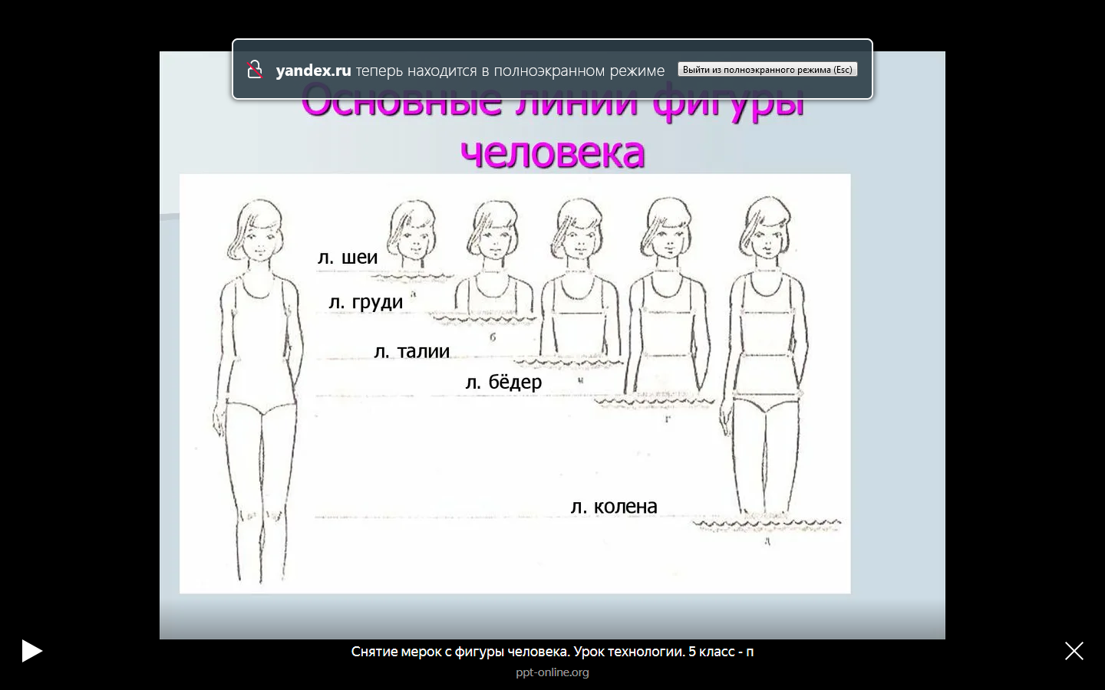

Он образно передает постепенность снятия мерок, расположение конструктивных линий фигуры человека. Мы видим девочку, как бы выходящую из воды:

1.Сначала девочка стоит по шею в воде - это показывает **линию шеи** и можем снять **мерку Ош –** **обхват шеи.**

2. Затем становятся видны плечи - это показывает **линию груд**и и можем снять мерку **Ог**.

3.Появилась самая тонкая часть туловища - это показывает **линию талии** и можем снять мерку **От.**

4.Вода опустилась до середины бедер - это показывает **линию бедер** и можем снять мерку **Об.**

5. И наконец, стали видны ноги до колена - это показывает ориентир для определения **длины изделия** и можем снять мерку **Ди.**

Если изделие симметрично, т.е. его правая и левая половина совершенно одинаковые, то можно сделать выкройку только одной половины.

Тело человека симметрично? Да.

Как мы будем строить выкройку? Чертеж будем строить на половину изделия.

**РАБОТА С ТЕТРАДЬЮ**

Сейчас приклейте в тетрадь силуэтку девочки и обозначаем на ней конструктивные линии.

Пишем в тетради определения:

**МЕРКИ** – это основные измерения фигуры человека, полученные путем её измерения.

**СНЯТИЕ МЕРОК**- это измерения фигуры для построения выкроек по конструктивным линиям.

**МЕРКИ** обозначаются заглавными буквами русского алфавита:

**О** – обхват

**С**- полуобхват

**Д** – длина

Малые буквы при заглавных обозначают участок измерения: Ст- полуобхват талии.

Сейчас, я вам покажу как правильно снимать мерки на манекене. Для этого необходимо знать расположение основных точек и линий на фигуре. Тканевые ленты на манекене помогают правильно измерить все необходимые размеры.

Вы в своих тетрадях на силуэтке обозначьте место расположения мерок прямо на конструктивных линиях.

**Практическая работа игра «АТЕЛЬЕ».**

Разделитесь по 3 человека. Одна из девочек будет приёмщицей заказа. Она должна будет снять мерки со второй девочки заказчицы. Третья будет помощником, будет записывать мерки в тетрадь. Заносить результаты следует в свободную колонку инструкционной карты.

Девочки выполняют практическую работу по снятию мерок. Учитель проводит целевой обход – проверяет правильность работы.

Молодцы! С заданием справились все.

**Подведение итогов,**

Анализ выполнения практических работ: самостоятельность и правильность выполнения работы; наиболее характерные ошибки, допущенные учащимися. Выставление оценок согласно предложенным критериям.

Критерии оценивания

ФИ ученика _____________________ Класс ____

|  |  |  |  |  |
| --- | --- | --- | --- | --- |
| № | Показатель критерия | Баллы | | |
| «1» | «0.5» | «0» |
| 1 | Соблюдение правил снятия измерений |  |  |  |
| 2 | Правильное определение конструктивных линий |  |  |  |
| 3 | Правильное измерение размерных признаков фигуры и запись их в тетрадь(ошибка в измерениях более 2см оценивается в «0» баллов) |  |  |  |
| 4 | Правильное и аккуратное построение чертежа изделия |  |  |  |
| 5 | Завершенность процесса |  |  |  |
|  | Итого: |  |  |  |

Приложение 3

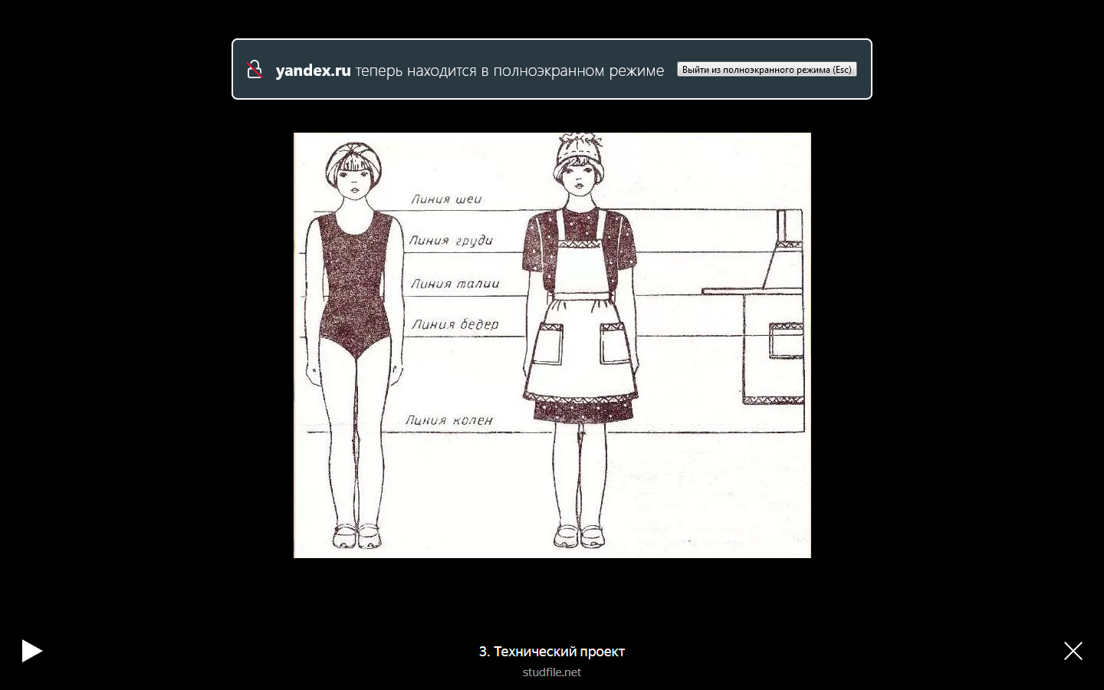

|  |  |
| --- | --- |
| https://documents.infourok.ru/1f6adce0-2f36-4feb-8172-899afc4cb78e/0/image001.jpg https://documents.infourok.ru/1f6adce0-2f36-4feb-8172-899afc4cb78e/0/image001.jpg https://documents.infourok.ru/1f6adce0-2f36-4feb-8172-899afc4cb78e/0/image001.jpg | https://documents.infourok.ru/1f6adce0-2f36-4feb-8172-899afc4cb78e/0/image001.jpg https://documents.infourok.ru/1f6adce0-2f36-4feb-8172-899afc4cb78e/0/image001.jpg https://documents.infourok.ru/1f6adce0-2f36-4feb-8172-899afc4cb78e/0/image001.jpg |
| https://documents.infourok.ru/1f6adce0-2f36-4feb-8172-899afc4cb78e/0/image001.jpg https://documents.infourok.ru/1f6adce0-2f36-4feb-8172-899afc4cb78e/0/image001.jpg https://documents.infourok.ru/1f6adce0-2f36-4feb-8172-899afc4cb78e/0/image001.jpg | https://documents.infourok.ru/1f6adce0-2f36-4feb-8172-899afc4cb78e/0/image001.jpg https://documents.infourok.ru/1f6adce0-2f36-4feb-8172-899afc4cb78e/0/image001.jpg https://documents.infourok.ru/1f6adce0-2f36-4feb-8172-899afc4cb78e/0/image001.jpg |
| https://documents.infourok.ru/1f6adce0-2f36-4feb-8172-899afc4cb78e/0/image001.jpg https://documents.infourok.ru/1f6adce0-2f36-4feb-8172-899afc4cb78e/0/image001.jpg https://documents.infourok.ru/1f6adce0-2f36-4feb-8172-899afc4cb78e/0/image001.jpg | https://documents.infourok.ru/1f6adce0-2f36-4feb-8172-899afc4cb78e/0/image001.jpg https://documents.infourok.ru/1f6adce0-2f36-4feb-8172-899afc4cb78e/0/image001.jpg https://documents.infourok.ru/1f6adce0-2f36-4feb-8172-899afc4cb78e/0/image001.jpg |
| https://documents.infourok.ru/1f6adce0-2f36-4feb-8172-899afc4cb78e/0/image001.jpg https://documents.infourok.ru/1f6adce0-2f36-4feb-8172-899afc4cb78e/0/image001.jpg https://documents.infourok.ru/1f6adce0-2f36-4feb-8172-899afc4cb78e/0/image001.jpg | https://documents.infourok.ru/1f6adce0-2f36-4feb-8172-899afc4cb78e/0/image001.jpg https://documents.infourok.ru/1f6adce0-2f36-4feb-8172-899afc4cb78e/0/image001.jpg https://documents.infourok.ru/1f6adce0-2f36-4feb-8172-899afc4cb78e/0/image001.jpg |